080036

In jou en aubant de Nuville
La partition tirée des "Chants et chansons populaires des Provinces de l'Ouest" J.Bujeaud p 251 tome II ne figure pas dans le manuscrit.
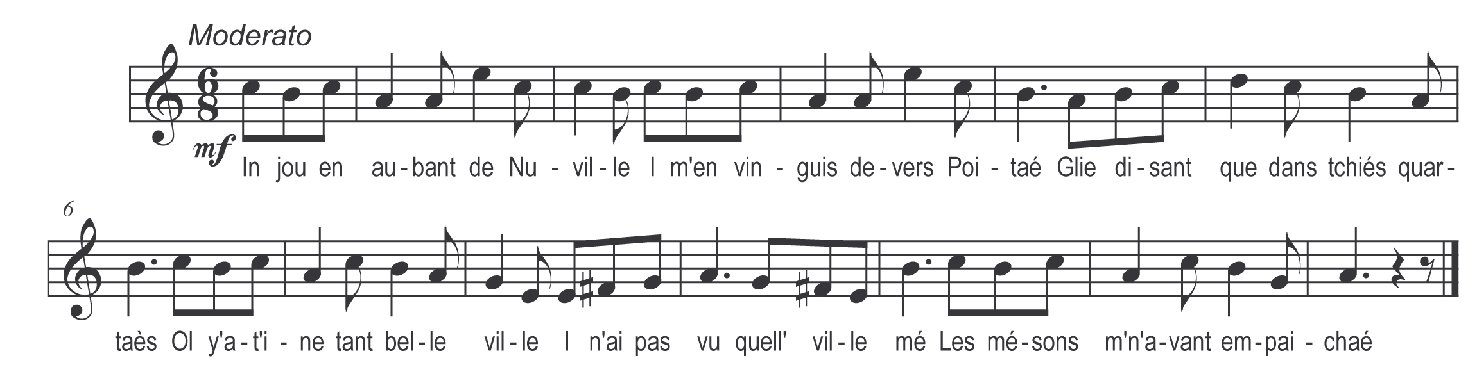

In jou en aubant de Nuville
I m’en vinguis devers Poitaé
Glie disant que dans tchiés quartaès
Ol y a ine tant belle ville
I n’ai pas vu quell’ ville mè
Les mésons m’n’avant empaichaé

I avisis in houme de piarre
Tot au mitan d’in grand quiarraé
Gli’ disiant qu’ol’ tait le râ
Tchio qui fasait si bai la guiarre
I gli otis bai man chapia
Glie n’m’argardit ens’rement pas

I vis qu’ol y avait grond praesse
Dans n-ine église vour y entris
Glie se miront baé neu ou dix
A debadigoulaer la maïsse
I crayais qu’o s’rait baé tout faït
Do diable si tchieu finissaét

In d’z-ux avait sus saes oreuilles
C’me ine espèce de souffliaet
O sembliait a tchielles bournaës
La vour y boutâons nous abeuilles
D’auquins l’coëffiant, glie l’ decoëffiant
I creayas baé que gli’ s’moquiant

Glie aviant pondu pre daux ficelles
C’me dos réchauds qui fumiant
Tche qu’deux n-in p’tiot bot preniant
O fasait fumaer de pus belle
Glie araint bae poquaé pre l’naez
Si gli n’avait pris gardeà saé

Gli aviant daux peids donch’ qu’a la taête
Dos manteas d’or qui terleusiant
Et les aôtres aviant enseurment
In chaquin la peâ d’ine baête
Ol y avait in grand cabinâét
Qu’était tot plein de flageollets

Gli’ fasiant tot plein de mines
Torsiant la goul’ trepiant daux pieds
Pre la quoue, in grond enrageâé
Mordait ine grousse varmine
Daux maraôs taondus c’me daus oeus
Chantiant menu c’me dos cheveux

Gli’ bragliant à pleine taete
C’me dos cheins qui se battaiant
I creyas mae que gli’s’mordiant
In d’z-ux avait une baguette
Gl’us fasait seign’ qu’ s’taisissiant
Mais glo fasait mais glie braigliant

……………………………….
……………………………….
……………………………….
Pre pisser le long d’ine armoére
I pringui ma jombe à mon cou
Et m’en enguis pisser chez nous

* Cf :J.Bujeaud « Chants et chansons des provinces de l’Ouest » p252 tome II :
Couplet IX les trois premiers vers sont notés ainsi :
Quond fut fini v’peuvez m’creire
I sortis l’premâè d’tretous
In soudard me d’mondit in sou

